AI 활용 학습 · Python & Git 기초
나만의 프롬프트 관리 프로그램
Prompt Manager 개발 결과 보고서
제출자: 오주연
GitHub: https://github.com/jjjoy1114/A1_1_prompt_manager
작성일: 2026년 8월 7일

1. 프로젝트 개요
이 프로젝트는 여러 미션을 수행하며 흩어진 AI 프롬프트를 한곳에서 체계적으로 저장·검색·관리할 수 있는 파이썬(Python) 콘솔 프로그램(Prompt Manager)을 개발하고, Git과 GitHub을 활용한 버전 관리 전 과정을 실습한 결과물이다. 프로그램은 터미널에서 메뉴 번호를 입력해 기능을 선택하는 방식으로 동작하며, 외부 라이브러리 없이 파이썬 기본 문법만으로 구현하였다.
기본 데이터로는 이전 미션인 B1-2(멀티모달 숏폼 영상 제작)에서 실제로 작성한 프롬프트 3개를 등록하였다. 보너스 과제 1(JSON 저장·불러오기 및 카테고리별 Markdown 내보내기)까지 추가로 구현하여, 프로그램을 종료한 뒤에도 데이터가 유지된다.

항목 | 내용
프로젝트명 | prompt-manager
개발 언어 | Python 3.13.15 (과제 기준 3.10 이상 충족)
개발 도구 | Visual Studio Code, Git 2.55.0.windows.3
GitHub 저장소 | https://github.com/jjjoy1114/A1_1_prompt_manager
총 커밋 수 | 11개 (요구사항 10개 이상 충족)
브랜치 작업 | feature/list-prompts, docs/author-info (생성 및 병합 완료)
구현 범위 | 필수 기능 전체 + 보너스1(JSON 영속화·Markdown 내보내기)

2. 과제 요구사항 충족 여부
평가 영역 | 상태 | 확인 결과
콘솔 프로그램 | 충족 | 번호 선택형 메뉴, 기능 수행 후 메뉴 복귀, 종료 처리
잘못된 입력 처리 | 충족 | 메뉴에 없는 번호 입력 시 안내 후 메뉴 재표시
기본 프롬프트 | 충족 | 이전 미션(B1-2) 프롬프트 3개 등록
필수 기능 | 충족 | 추가·목록·카테고리·검색·상세·즐겨찾기 구현
데이터 구조 | 충족 | 리스트 안에 딕셔너리 사용
코드 구조 | 충족 | 기능별 함수 분리
커밋 10개 이상 | 충족 | 의미 있는 커밋 11개
브랜치·병합 | 충족 | 브랜치 2개 생성 후 main에 병합(--no-ff)
Git 명령어 | 충족 | init·add·commit·push·pull·checkout·clone·merge 사용
.gitignore / README | 충족 | 불필요 파일 제외, README 작성
GitHub 업로드 | 충족 | 공개 저장소 main 브랜치 업로드
보너스1 | 완료 | JSON 저장·불러오기 + 카테고리별 Markdown 내보내기

3. 개발 환경 설정
VSCode에 Python 확장을 설치하고, 터미널에서 Python과 Git 버전을 확인한 뒤 Git 사용자 정보와 기본 브랜치(main)를 설정하였다. 아래 그림과 같이 Python 3.13.15, Git 2.55.0.windows.3, 사용자 이름(jjjoy1114)·이메일 및 기본 브랜치(main)를 확인하였다.
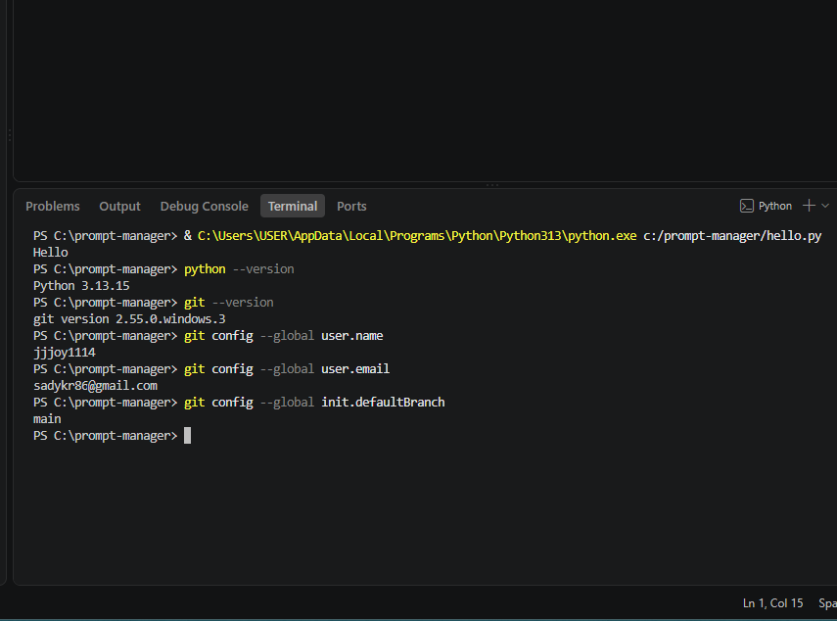
그림 1. Python·Git 버전 확인 및 Git 사용자 설정
이어서 hello.py에 print("Hello") 코드를 작성하고 실행하여, 파이썬 파일 생성과 실행 환경이 정상 동작함을 확인하였다.
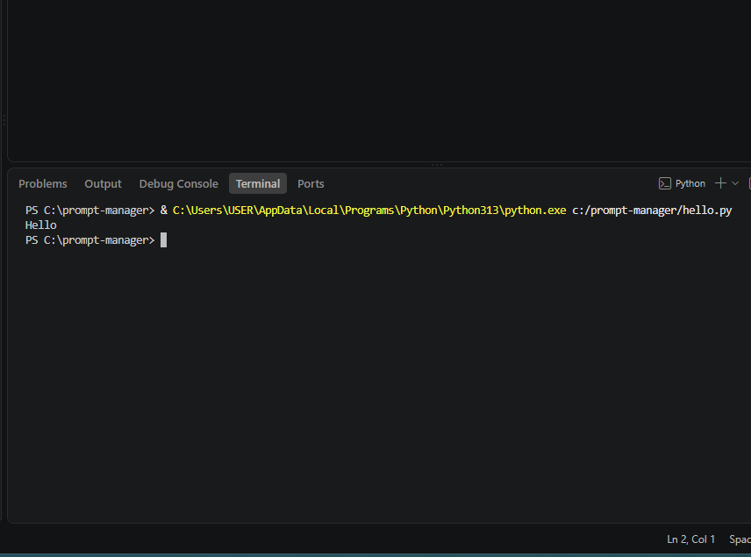
그림 2. hello.py 실행 → Hello 출력

4. 프로그램 구성

4.1 데이터 구조 (리스트 + 딕셔너리)
프로그램은 prompts라는 리스트 안에 여러 개의 딕셔너리를 넣는 방식으로 프롬프트를 관리한다. 딕셔너리 하나가 프롬프트 하나를 뜻하며, 각 딕셔너리는 다음 네 개의 키로 구성된다.
키 이름 | 저장 내용 | 값의 종류
title | 프롬프트 제목 | 문자열
content | 프롬프트 전체 내용 | 문자열
category | 프롬프트 분류 | 문자열
favorite | 즐겨찾기 여부 | 참·거짓(True/False)

기본 카테고리는 텍스트 생성, 이미지 생성, 영상 생성, 페르소나, 자동화, 기타이다.

4.2 리스트와 딕셔너리 비교 및 선택 근거
두 자료구조는 역할이 다르므로 장단점을 비교한 뒤 함께 사용하였다.
구분 | 리스트 | 딕셔너리
역할 | 여러 프롬프트를 순서대로 저장 | 프롬프트 1개의 정보를 이름(키)별로 저장
장점 | 번호를 붙여 순서대로 출력·접근하기 쉬움 | 제목·내용·카테고리를 키로 명확히 구분
단점 | 데이터가 많아지면 전체 순회 검색이 느려짐 | 키 이름을 정확히 사용해야 함
사용 예 | prompts[0] | prompt["title"]
선택 이유 | 전체 목록 관리에 적합 | 프롬프트 한 건의 속성 관리에 적합

현재처럼 프롬프트가 수 개 수준인 작은 목록은 처음부터 차례로 확인해도 부담이 작지만, 데이터가 수천 개로 늘어나면 매번 전체 리스트를 비교해야 하므로 검색이 느려질 수 있다. 본 프로젝트는 학습용이며 데이터 규모가 작아 초보자가 이해하기 쉬운 리스트·딕셔너리 조합을 선택하였고, 별도의 색인 구조나 데이터베이스는 도입하지 않았다.

4.3 기능별 함수 구성 및 분리 이유
모든 로직을 하나의 함수에 몰아넣지 않고 역할 단위로 함수를 분리하였다. 기능별로 나누면 각 기능을 독립적으로 이해·수정·재사용할 수 있고, 메뉴 번호와 함수가 1:1로 대응되어 오류가 생겼을 때 원인을 찾기 쉽다. 또한 input_required()나 get_index_by_number()처럼 공통으로 쓰이는 입력 처리는 한 곳에 모아 중복 코드를 줄였다.
함수 | 담당 기능
show_menu() | 메인 메뉴 출력
input_required() | 빈 입력 방지 (다시 입력 요청)
select_category() | 카테고리 번호 선택 또는 직접 입력
is_duplicate_title() | 같은 제목 중복 여부 확인
add_prompt() | 새 프롬프트 등록
show_prompt_list() | 전체 목록 출력
show_by_category() | 카테고리별 조회
search_prompt() | 제목·내용 키워드 검색
show_detail() | 프롬프트 상세 내용 출력
toggle_favorite() | 즐겨찾기 추가·해제
show_favorites() | 즐겨찾기 목록 출력
save_prompts() / load_prompts() | JSON 저장·불러오기 (보너스1)
export_markdown() | 카테고리별 Markdown 내보내기 (보너스1)
main() | 메뉴 반복 및 입력에 따른 함수 호출

5. 필수 기능 구현 및 실행 결과
프로그램을 실행하면 1~8번 기능과 0번 종료 메뉴가 표시되고, 번호를 입력하면 해당 기능이 실행된 뒤 다시 메인 메뉴로 돌아온다.
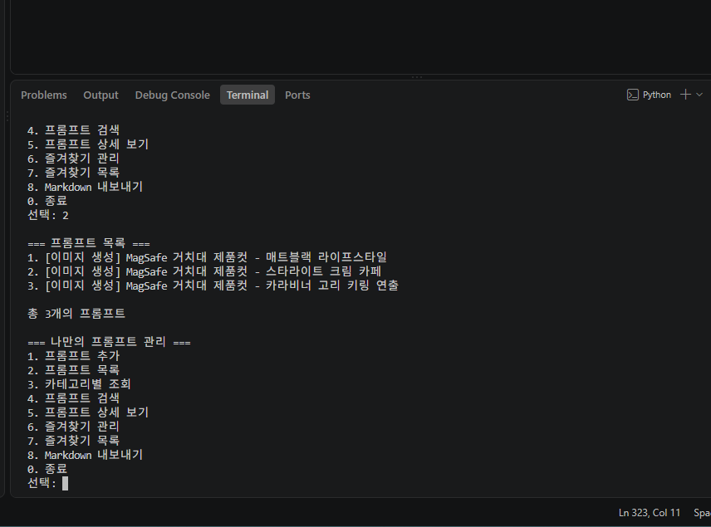
그림 3. 번호 선택형 메인 메뉴 실행 화면
메뉴에 없는 번호를 입력하면 안내 문구를 표시하고 메뉴를 다시 보여준다. 9를 입력하면 ‘잘못된 번호입니다. 다시 입력해주세요.’를 출력한 뒤 메뉴를 재표시한다.
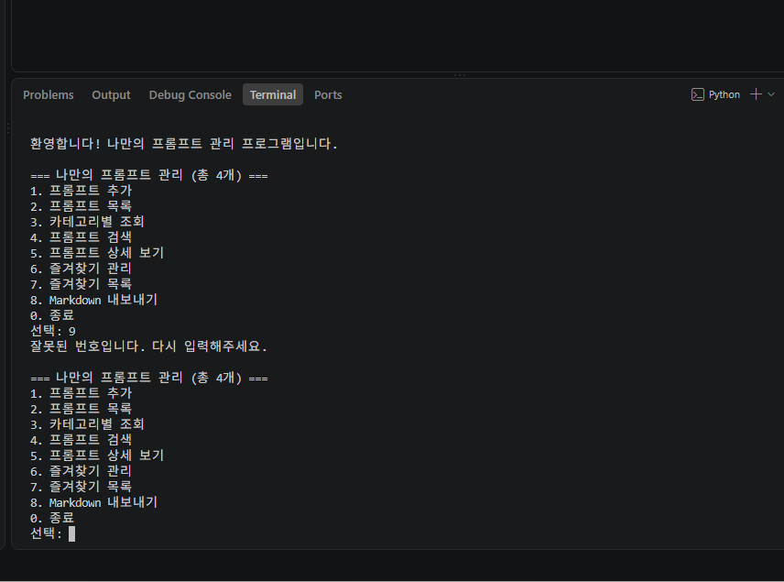
그림 4. 잘못된 메뉴 번호(9) 입력 시 안내 후 메뉴 재표시
제목·내용·카테고리를 입력하면 새 프롬프트가 등록된다. 빈 값은 저장할 수 없고, 같은 제목이 이미 있으면 다른 제목을 요구한다. 실제로 B1-2에서 작성한 프롬프트(‘s1 아웃도어무드(배낭 결합 컷)’)를 추가하여 총 4개로 늘어난 것을 확인하였다.
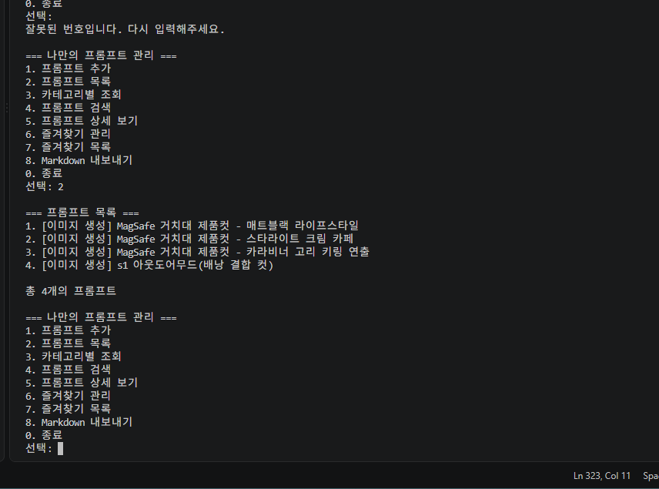
그림 5. 프롬프트 추가 후 전체 목록 (총 4개)
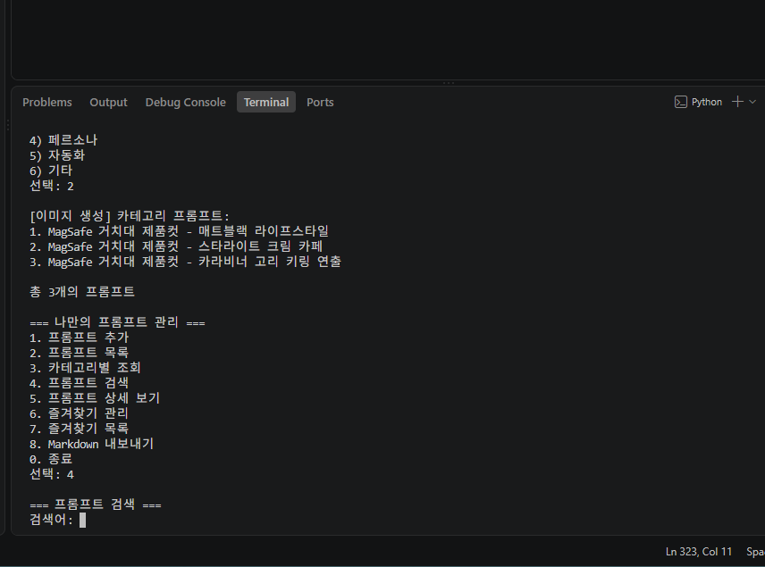
그림 6. 카테고리별 조회 (이미지 생성 카테고리)
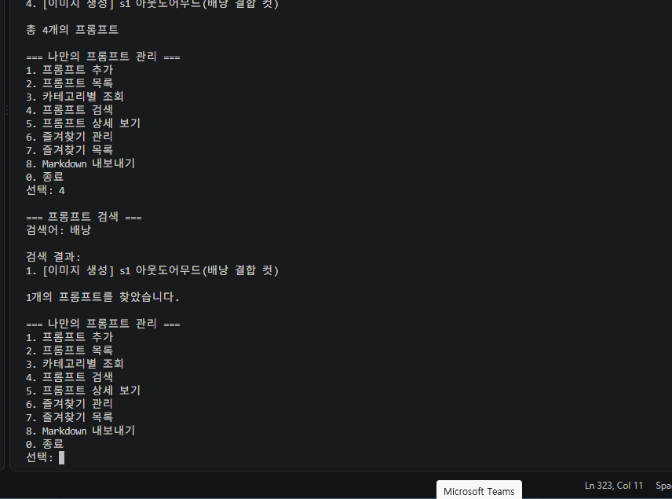
그림 7. 제목·내용 키워드 검색 결과 (검색어: 배낭)
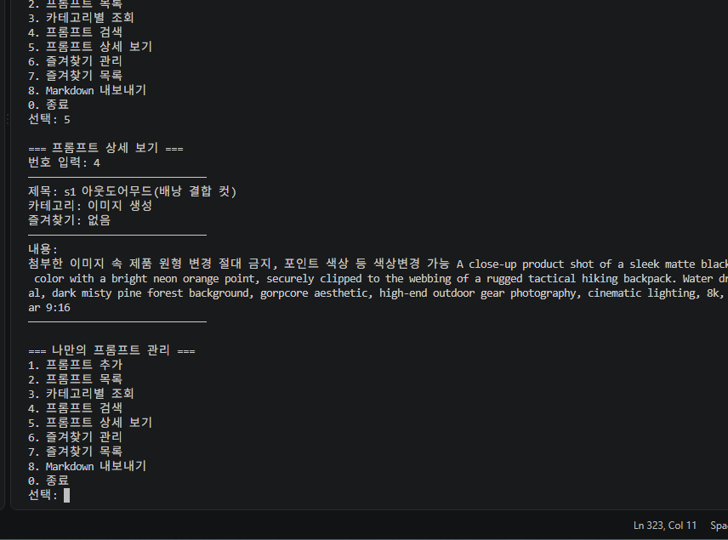
그림 8. 프롬프트 상세 보기 (제목·카테고리·즐겨찾기·전체 내용)
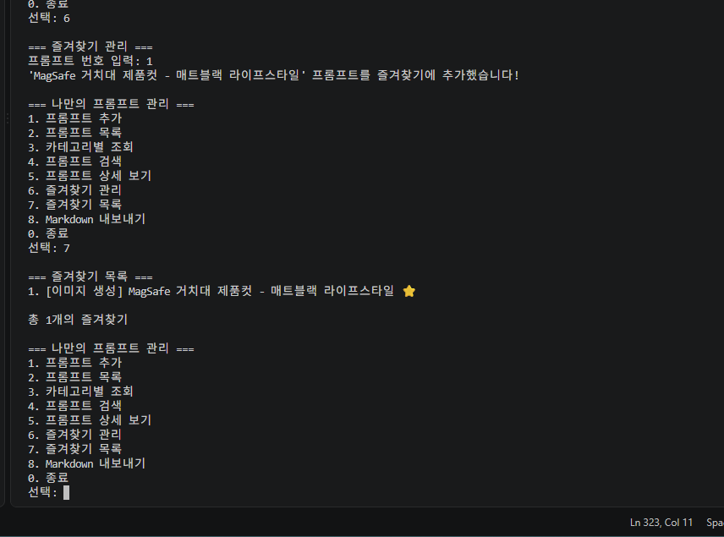
그림 9. 즐겨찾기 추가 후 즐겨찾기 목록 (⭐ 표시)

5.1 입력 검증 정책
- 빈 값 방지: input_required()에서 공백만 입력하면 ‘입력값이 비어있습니다. 다시 입력해주세요.’를 출력하고 다시 입력받는다.
- 숫자·범위 검증: 프롬프트 번호는 isdigit()로 숫자 여부를 확인하고, 1~전체 개수 범위를 벗어나면 ‘잘못된 번호입니다.’로 처리한다.
- 메뉴 번호: 0~8 이외의 값은 안내 후 메뉴를 재표시하여 프로그램이 종료되지 않도록 한다.
- 길이·특수문자: 제목·내용에는 최대 길이나 허용 문자 제한을 두지 않았다(자유 입력). 빈 값과 중복 제목만 차단하며, 실제 서비스라면 길이 제한과 이스케이프 처리가 추가로 필요하다.

5.2 중복 제목 처리 정책
is_duplicate_title()이 lower()를 사용해 영문 대소문자를 무시하고 제목 중복을 검사한다. 같은 제목이 있으면 저장을 차단하고 다른 제목을 요청한다. 덮어쓰기나 자동 번호 부여(제목(2) 등) 방식은 채택하지 않았는데, 제목을 프롬프트를 구분하는 고유 식별자처럼 다루어 검색·상세 보기에서 혼동이 없도록 하기 위함이다.

5.3 검색 동작 방식
search_prompt()는 검색어를 lower()로 소문자화한 뒤 각 프롬프트의 제목과 내용에 포함되는지 검사하는 부분 일치 방식이다. 따라서 영문은 대소문자를 구분하지 않고(MagSafe = magsafe), 제목·내용의 일부만 입력해도 검색된다(예: ‘배낭’ → ‘s1 아웃도어무드(배낭 결합 컷)’). 토큰화, 정규식, 불용어 제거는 사용하지 않았으며 띄어쓰기나 오타는 자동 보정하지 않는다.

5.4 카테고리 운영 방식
- 직접 입력: 카테고리 선택 시 번호(1~6) 대신 문자열을 입력하거나 ‘기타’를 선택하면 입력한 이름을 그대로 카테고리로 저장한다.
- 빈 카테고리 조회: 해당 카테고리에 프롬프트가 없으면 ‘[카테고리] 카테고리의 프롬프트가 없습니다.’를 출력하고 메뉴로 돌아온다.
- 변경 시 수정 위치: 카테고리를 추가·삭제·이름 변경하려면 prompt_manager.py 상단의 CATEGORIES 리스트를 수정한다. 이름을 바꾼 경우 기존 prompts.json의 category 값은 자동 변환되지 않으므로 파일에서 직접 확인·수정해야 한다.

6. 보너스 과제 1 구현

6.1 JSON 저장 및 불러오기
파이썬 기본 json 기능으로 프롬프트를 prompts.json 파일에 저장한다. 프로그램 시작 시 load_prompts()가 저장 내용을 읽고, 프롬프트 추가·즐겨찾기 변경 시 save_prompts()가 즉시 저장하므로, 종료 후 다시 실행해도 데이터와 즐겨찾기 상태가 그대로 유지된다. UTF-8과 ensure_ascii=False로 한글이 깨지지 않게 저장하였다.
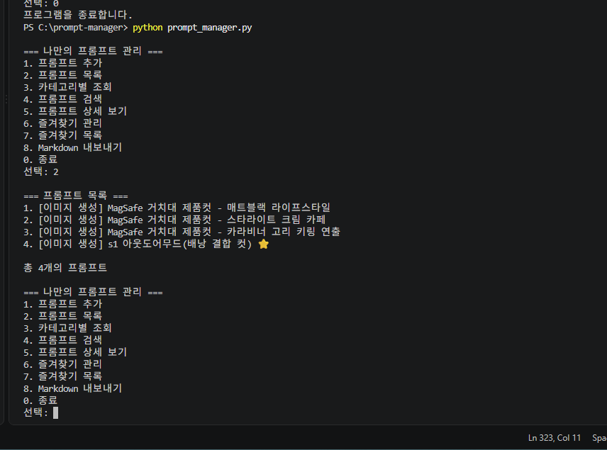
그림 10. 종료 후 재실행 시 프롬프트가 그대로 유지되는 화면
0번으로 종료할 때 따로 저장 명령을 실행하지는 않는다. 프롬프트를 추가하거나 즐겨찾기를 바꾸는 시점에 이미 JSON 파일에 즉시 저장되므로, 종료 후에도 내용이 그대로 남는다.

6.1.1 저장 형식 선택 근거 (JSON vs CSV vs DB)
구분 | JSON | CSV | DB(SQLite 등)
저장 구조 | 리스트·딕셔너리를 그대로 저장 | 행과 열로 저장 | 테이블 스키마
여러 줄 내용 | 긴 프롬프트도 관리 쉬움 | 줄바꿈이 있으면 불편 | 가능하나 설정 필요
True/False | 불리언 자료형 그대로 | 문자열처럼 보일 수 있음 | 지원
도입 비용 | 표준 라이브러리로 즉시 사용 | 간단하나 구조 표현 제한 | 스키마·연결 필요(과함)
선택 결과 | 채택 | 미채택 | 미채택

제목·내용·카테고리·즐겨찾기라는 중첩 구조를 외부 라이브러리 없이 그대로 저장하기에 JSON이 가장 적합하여 선택하였다. CSV는 여러 줄 프롬프트와 불리언 처리가 불편하고, 데이터베이스는 이 정도 규모에는 과도한 선택이다.

6.2 카테고리별 Markdown 내보내기
8번 메뉴를 실행하면 프롬프트를 카테고리별로 묶어 exports 폴더에 Markdown(.md) 파일로 저장한다. 각 파일에는 제목, 즐겨찾기 표시, 내용 전체가 기록된다.
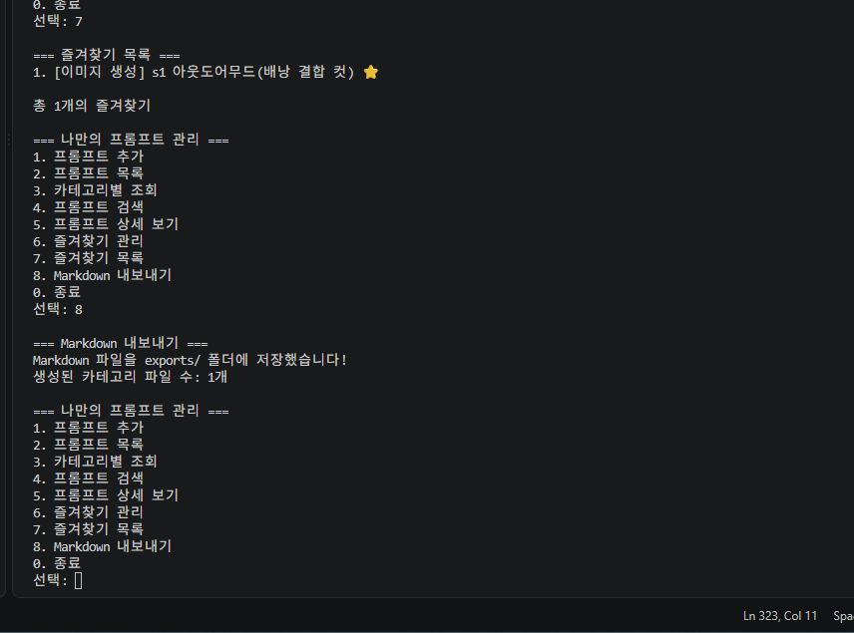
그림 11. Markdown 내보내기 실행 결과 (exports 폴더 생성)

7. Git 작업 및 브랜치 병합
git init으로 저장소를 시작하고 기능·문서 단위로 총 11개의 커밋을 남겼다. 프롬프트 목록 기능은 feature/list-prompts 브랜치에서, 작성자·문서 정보는 docs/author-info 브랜치에서 작업한 뒤 각각 main에 병합(--no-ff)하였다.

7.1 커밋 단위와 메시지 정책
- 커밋 단위: 한 커밋에 한 가지 변경 목적만 담기도록 기능·문서·데이터 등 의미 있는 최소 단위로 나눈다.
- 메시지 규칙: Conventional Commits 스타일 접두사를 사용한다. feat(기능 추가), data(데이터 추가), docs(문서), chore(설정·정리), merge(병합).
- 예시: 'feat: add prompt manager with menu and core features', 'data: add base prompts from B1-2 mission', 'chore: ignore generated exports and test file', 'merge: list-prompts feature into main'.

7.2 브랜치 전략 (분리 기준과 병합 타이밍)
- 분리 기준: 기능 개발은 feature/*, 문서 작업은 docs/* 브랜치로 나눈다. 서로 다른 성격의 작업이 main에서 뒤섞이지 않게 하기 위함이다.
- 병합 타이밍: 해당 브랜치에서 기능이 정상 동작함을 실행으로 확인한 뒤에만 main으로 병합한다.
- 병합 방식: git merge <브랜치> --no-ff 옵션으로 병합 커밋을 생성하여, 로그 그래프에 분기·병합 지점이 명확히 남도록 한다.

7.3 병합 충돌 처리 절차
같은 파일의 동일한 부분을 서로 다르게 수정하면 충돌이 발생한다. 다음 순서로 처리한다.
- 1. 원인 확인: git status로 충돌 파일을 확인하고, 파일 내부의 <<<<<<<, =======, >>>>>>> 표시 구간을 찾는다.
- 2. 해결: 남길 내용을 정리하고 충돌 표시 기호를 삭제하여 하나의 내용으로 합친다.
- 3. 검증: 프로그램을 다시 실행하여 기능이 정상 동작하는지 확인한다.
- 4. 기록: git add로 해결한 파일을 스테이징하고 git commit으로 해결 내용을 저장한다.

7.4 사용한 Git 명령어

명령어 | 수행 내용
git init | 로컬 저장소 초기화
git add / commit | 기능 단위 변경 이력 기록
git checkout -b | feature/list-prompts, docs/author-info 브랜치 생성·이동
git merge --no-ff | 기능 브랜치를 main에 병합 (병합 커밋 생성)
git push | main 브랜치를 GitHub에 업로드
git pull | GitHub에서 수정한 README를 로컬로 반영
git clone | 공개 저장소(octocat/Hello-World) 복제 실습
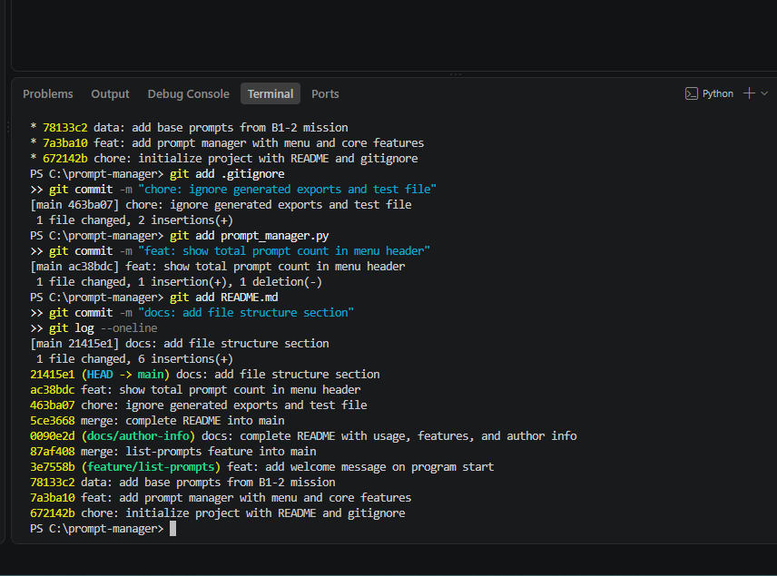
그림 12. git log --oneline — 의미 있는 커밋 10개
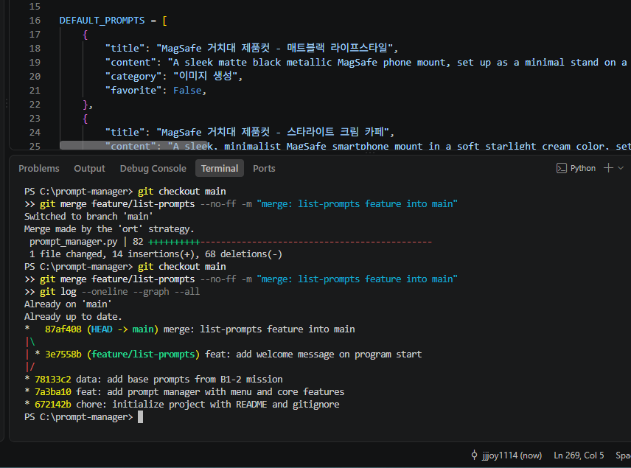
그림 12-2. git log --graph --all — 브랜치 분기·병합선
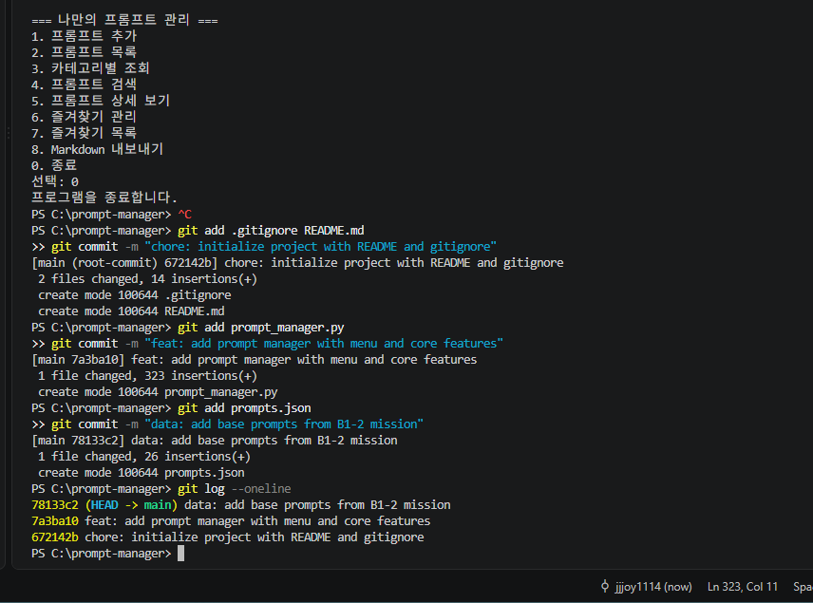
[참고] 최초 커밋 3개 (chore·feat·data)
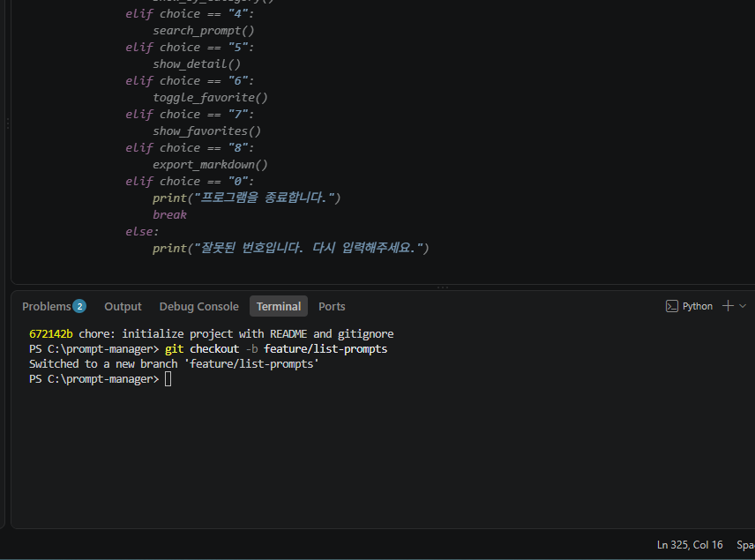
[참고] feature/list-prompts 브랜치 생성
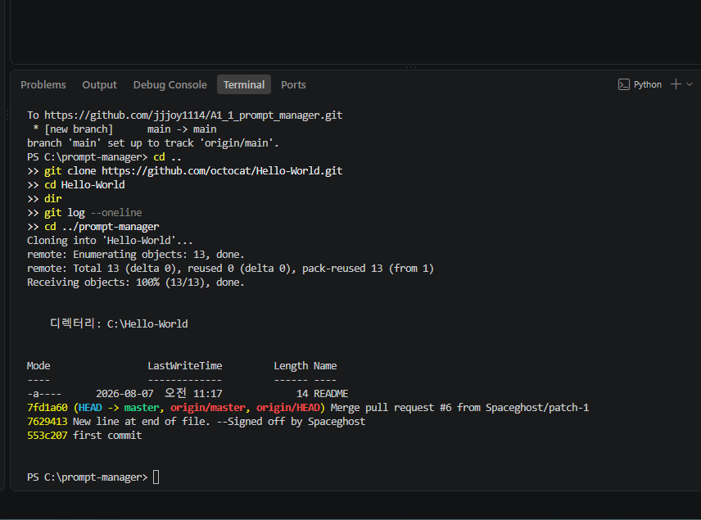
그림 13. git clone 실습 (octocat/Hello-World)
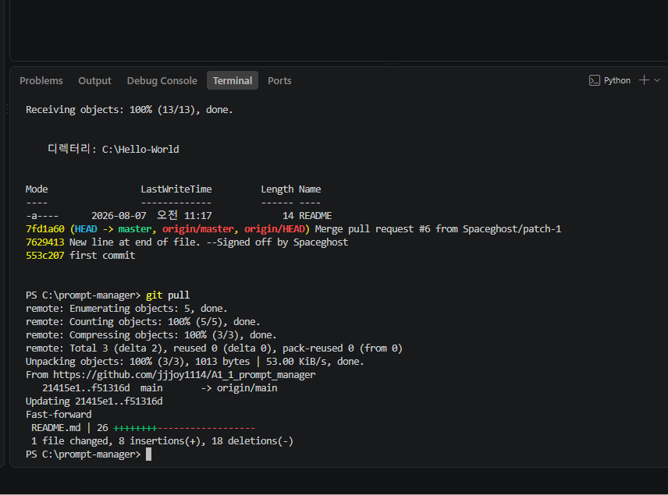
그림 14. git pull 실행 결과 (Fast-forward)
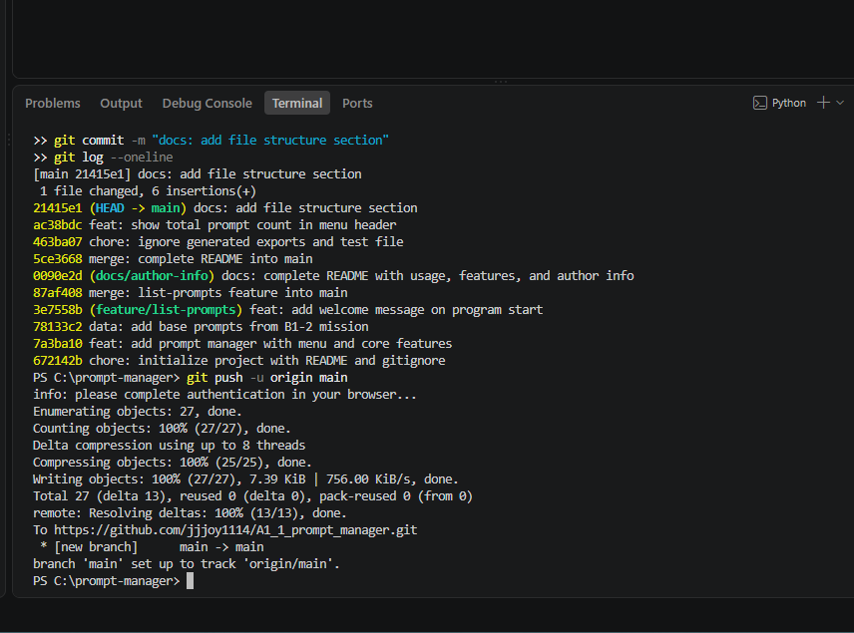
[참고] git push -u origin main 성공

8. GitHub 저장소 업로드 결과
최종 코드는 공개 GitHub 저장소의 main 브랜치에 업로드하였다. 주요 파일은 실행 코드 prompt_manager.py, 설명 문서 README.md, 저장 데이터 prompts.json, 제외 규칙 .gitignore이며, 자동 생성되는 exports 폴더와 __pycache__는 .gitignore로 제외하였다.
저장소 URL: https://github.com/jjjoy1114/A1_1_prompt_manager
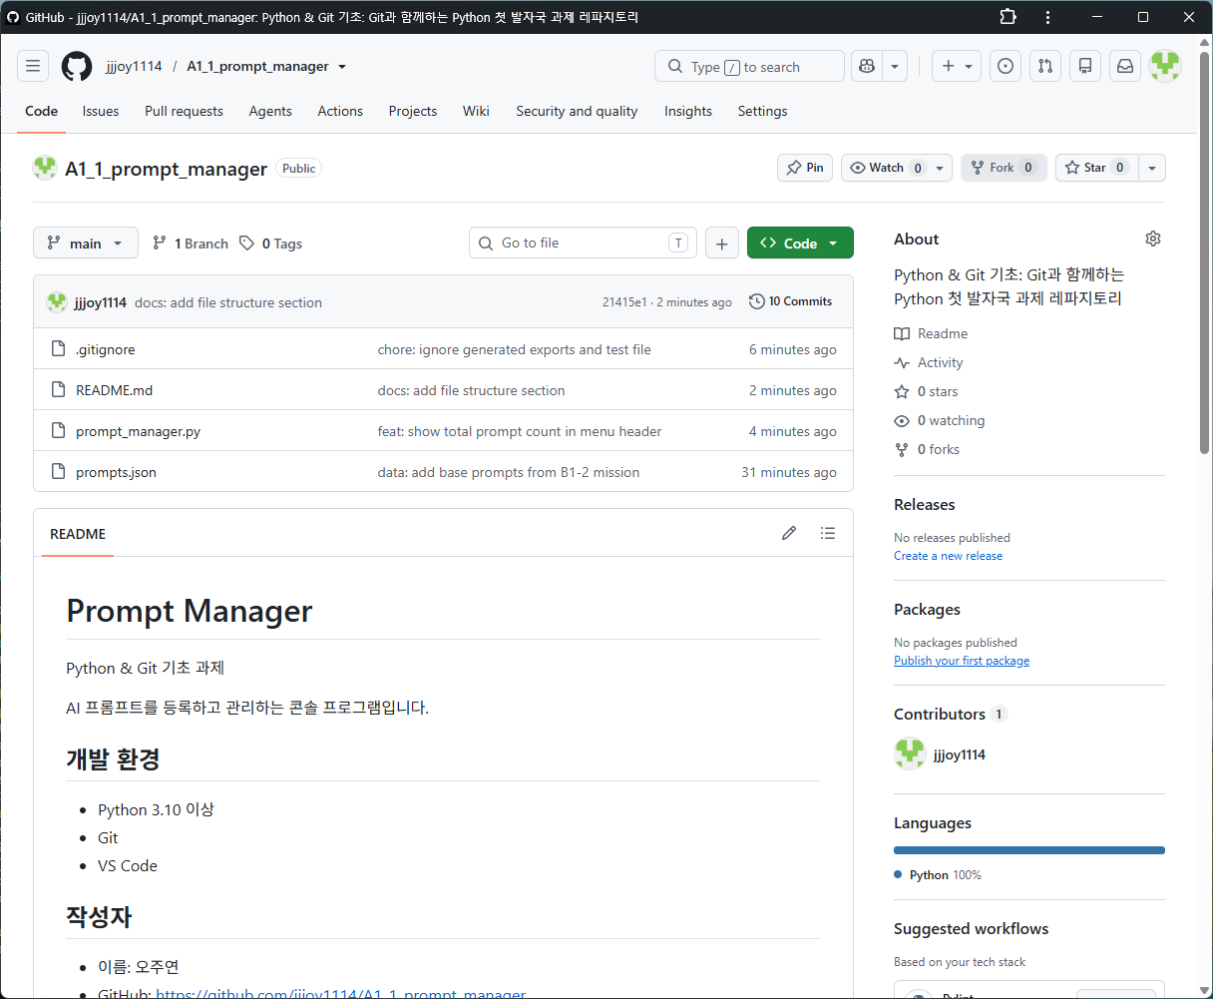
그림 15. GitHub 저장소 웹 화면 (파일 구성·커밋 10개·README 렌더링)
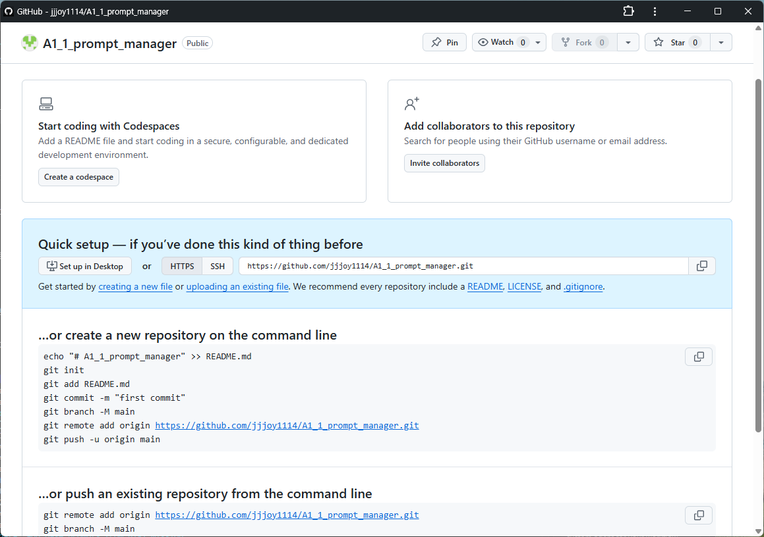
[참고] GitHub 저장소 생성 직후 화면

9. 학습 성과 자가 점검
- VSCode에서 Python 파일을 생성하고 실행할 수 있다.
- 터미널에서 Python/Git 버전을 확인하고 필요한 설정을 점검할 수 있다.
- 파이썬 기초 문법(변수, 조건문, 반복문, 함수, 리스트/딕셔너리)을 설명할 수 있다.
- Git이 무엇이고 왜 필요한지 설명할 수 있다.
- init, add, commit, push, pull, checkout, clone, merge가 각각 무엇을 하는지 설명할 수 있다.
- 브랜치를 생성하고 병합(--no-ff)할 수 있다.
- GitHub에 코드를 업로드하고 관리할 수 있다.

